OC-Pizza

Gestion de pizzeria

Dossier de conception fonctionnelle

Version V1.0.0
Auteur
Quentin Faure
Analyste Programmeur

dTable des matières
1 -Versions 3
2 -Introduction 4
2.1 -Objet du document 4
2.2 -Références 4
2.3 -Besoin du client 4
2.3.1 -Contexte 4
2.3.2 -Enjeux et Objectifs 4
3 -Description générale de la solution 6
3.1 -Diagramme de contexte 6
3.2 -Les acteurs 7
4 -Le domaine fonctionnel 9
4.1 -Référentiel 9
4.2 -Cas d'utilisation 10
4.2.1 -Les visiteurs 10
4.2.2 -Les guichetiers 11
4.2.3 -Les clients 12
4.2.4 -Les pizzaïolos 13
4.2.5 -Les livreurs 14
4.2.6 -Les Responsables 15
4.3 -Workflow 16
4.3.1 -Interface client 16
4.3.2 -Interface authentification 20
4.3.3 -Interface employé 22
4.3.4 -Interface gestion 28
5 -Diagramme d'activité 32
6 -Glossaire 33

Versions

Auteur | Date | Description | Version
Faure Quentin | 19/04/23 | Création du document | 0.0.1
Faure Quentin | 12/05/23 | Écriture du document | 1.0.0

Introduction

Objet du document
Le présent document constitue le dossier de conception fonctionnelle de l'application web Gestion de pizzeria.
Objectif du document est de décrire de manière détaillée et précise les fonctionnalités de l'application web Gestion de pizzeria, nouveau système informatique pour l'ensemble des pizzerias du groupe OC Pizza.

Références
Pour de plus amples informations, se référer également aux éléments suivants :
- DCT – Gestion de pizzeria : Dossier de conception technique de l'application
- DE – Gestion de pizzeria : Dossier d'exploitation.

Besoin du client

Contexte
OC Pizza est un groupe de pizzerias en plein essor, spécialisé dans la livraison et la vente à emporter de pizzas. Fort de cinq points de vente, le groupe prévoit d'étendre son réseau avec l'ouverture de trois nouveaux points de vente d'ici la fin de l'année. Conscient de l'importance de l'efficacité dans la gestion des commandes, le groupe a pris contact avec notre entreprise pour mettre en place un système informatique sur mesure, performant et parfaitement adapté à ses besoins.

Enjeux et Objectifs
Les enjeux ou besoins exprimés par le client sont les suivants:
- Etre plus efficace dans la gestion des commandes, de leur réception à leur livraison en passant par leur préparation ;de suivre en temps réel les commandes passées et en préparation ;
- Suivre en temps réel le stock d’ingrédients restants pour savoir quelles pizzas sont encore réalisables ;
- Proposer un site internet pour que les clients puissent :
- Passer leurs commandes, en plus de la prise de commande par téléphone ou sur place,
- Payer en ligne leur commande s’il le souhaite, sinon, ils paieront directement à la livraison
- Modifier ou annuler leur commande tant que celle-ci n’a pas été préparée
- Proposer un aide mémoire aux pizzaiolos indiquant la recette de chaque pizza
- Informer ou notifier les clients sur l’état de leur commande

Les objectifs sont donc:
- de développer un système informatique sur mesure répondant aux besoins spécifiques du groupe de pizzeria OC Pizza.
- de faciliter la gestion des commandes et assurer leur suivi en temps réel.
- d'offrir aux clients la possibilité de commander en ligne et de payer en ligne s'ils le souhaitent.
- d'assurer la stabilité à long terme du système informatique et de son déploiement dans toutes les pizzerias du groupe.

Description générale de la solution
Pour un projet sur mesure, une application web est préférable car elle offre de nombreux avantages pour les fonctionnalités que nous souhaitons mettre en place. Tout d'abord, une application web est accessible depuis n'importe quel appareil disposant d'une connexion Internet, ce qui permet aux utilisateurs d'accéder aux services de n'importe où. De plus, les mises à jour peuvent être déployées en temps réel sur le serveur, ce qui assure que tous les utilisateurs bénéficient immédiatement des améliorations. En outre, une application web permet d'implémenter des fonctionnalités complexes telles que l'authentification et l'autorisation, la gestion des utilisateurs, la visualisation de données, etc.

Diagramme de contexte
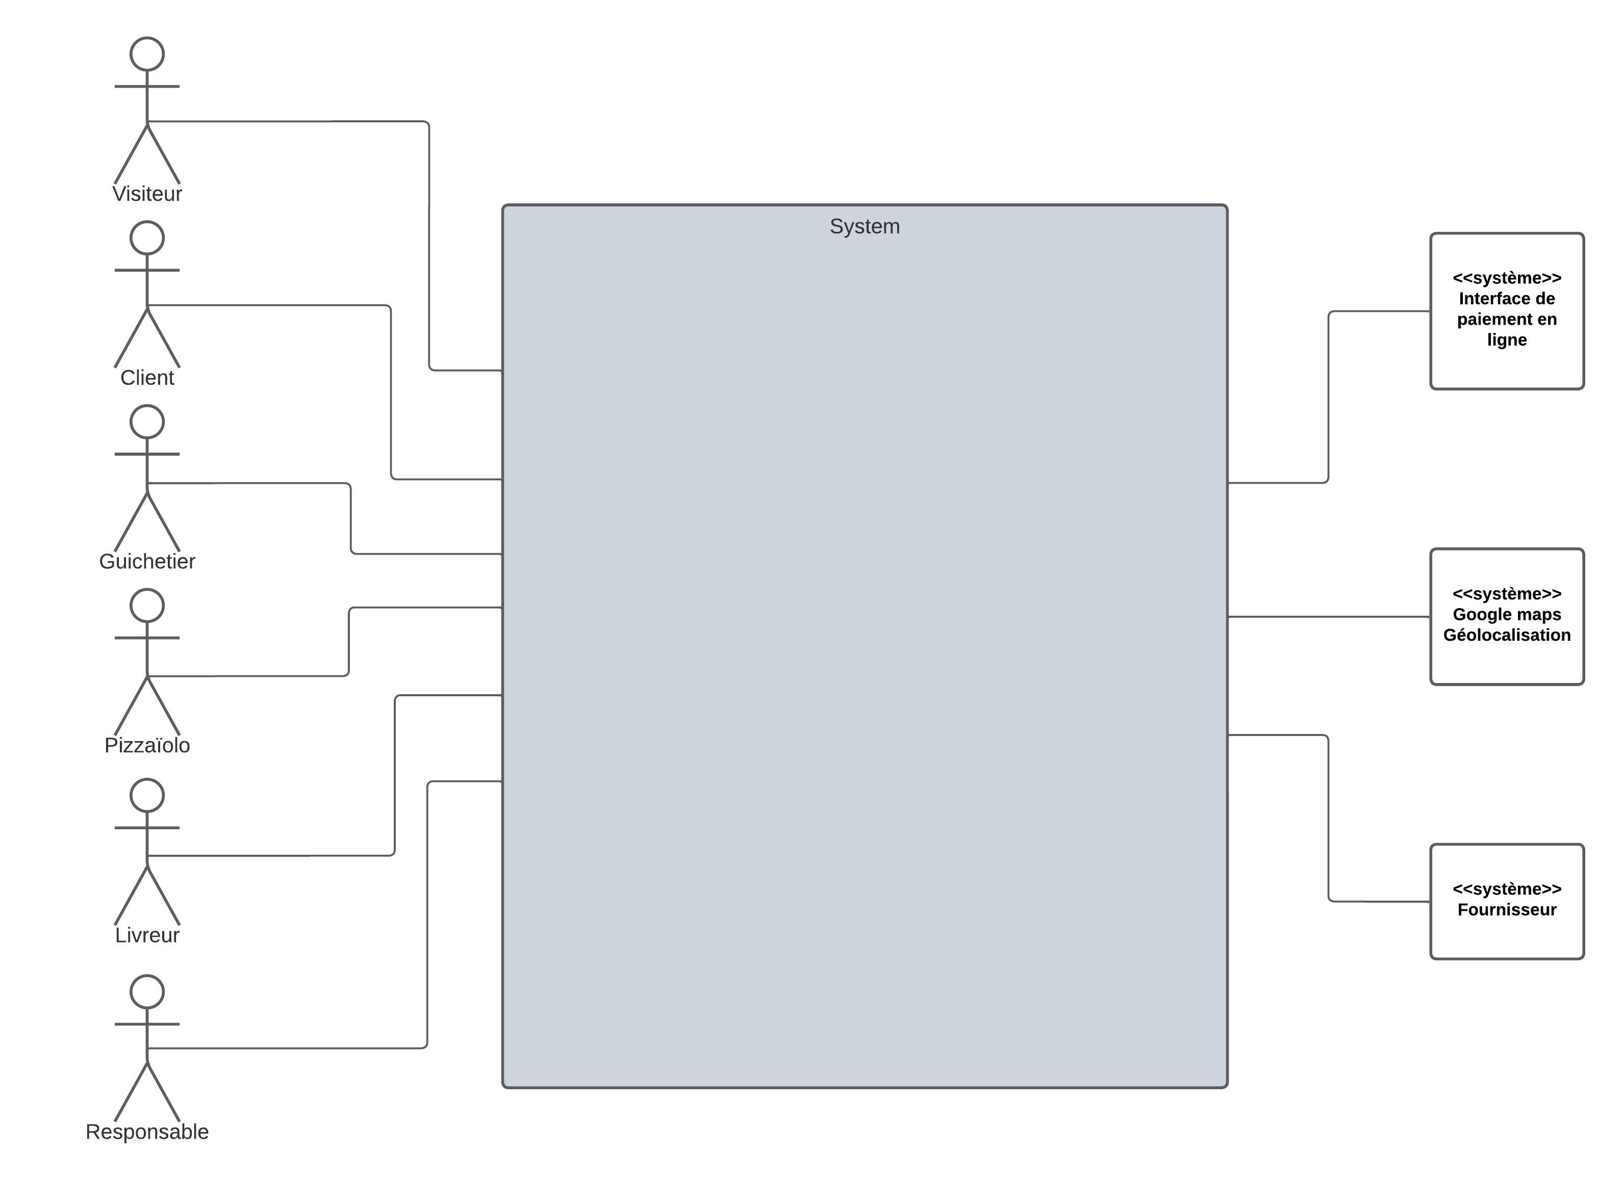

Les acteurs
Nom | Description
Visiteurs | Prospect qui ne dispose pas de compte client :  - Créer un compte client  - Consulter les menus  - Trouver un point de vente  ...
Clients | Client de OC Pizza ayant déjà un compte client :  - Se connecter à son compte  - Modifier ses informations personnelles  (adresse, email, mot de passe)  - Vérifier l’historique des commandes  - Trouver un point de vente  - Consulter les menus  - Passer une commande  - Modifier commande  - Vérifier état commande
Guichetiers | Employé de guichet des points de vente :  - Se connecter à son compte  - Consulter le menu  - Passer une commande par téléphone  - Passer une commande en point de vente  - Modifier commande  - Enregistrer paiement
Pizzaiolos | Employé, cuisinier, préparateur de commandes :  - Se connecter à son compte  - Réceptionner une commande  - Consulter les recettes  - Indiquer que la commande est prête  - Vérifier les stocks théoriques du point de vente  - Corriger les stocks du point de vente  - Alerter les responsables pour demande fournisseur
Livreurs | Employé, livreur de commandes :  - Se connecter à son compte  - Démarrer la livraison  - Annuler la livraison  - Terminer la livraison  - Enregistrer le paiement
Responsables | Gérants du Groupe OC PIZZA :  - Se connecter à son compte  - Gérer les points de vente  - Créer un point de vente  - Supprimer un point de vente  - ...  - Créer un compte employé  - Supprimer un compte employé  - Accéder au bilan de commande du point de vente  - Accéder aux commandes en temps réel  - Consulter les stocks  - Modifier/ supprimer un produit du menu  - Modifier les prix  - Accéder au bilan de commandes général

Le domaine fonctionnel

Référentiel
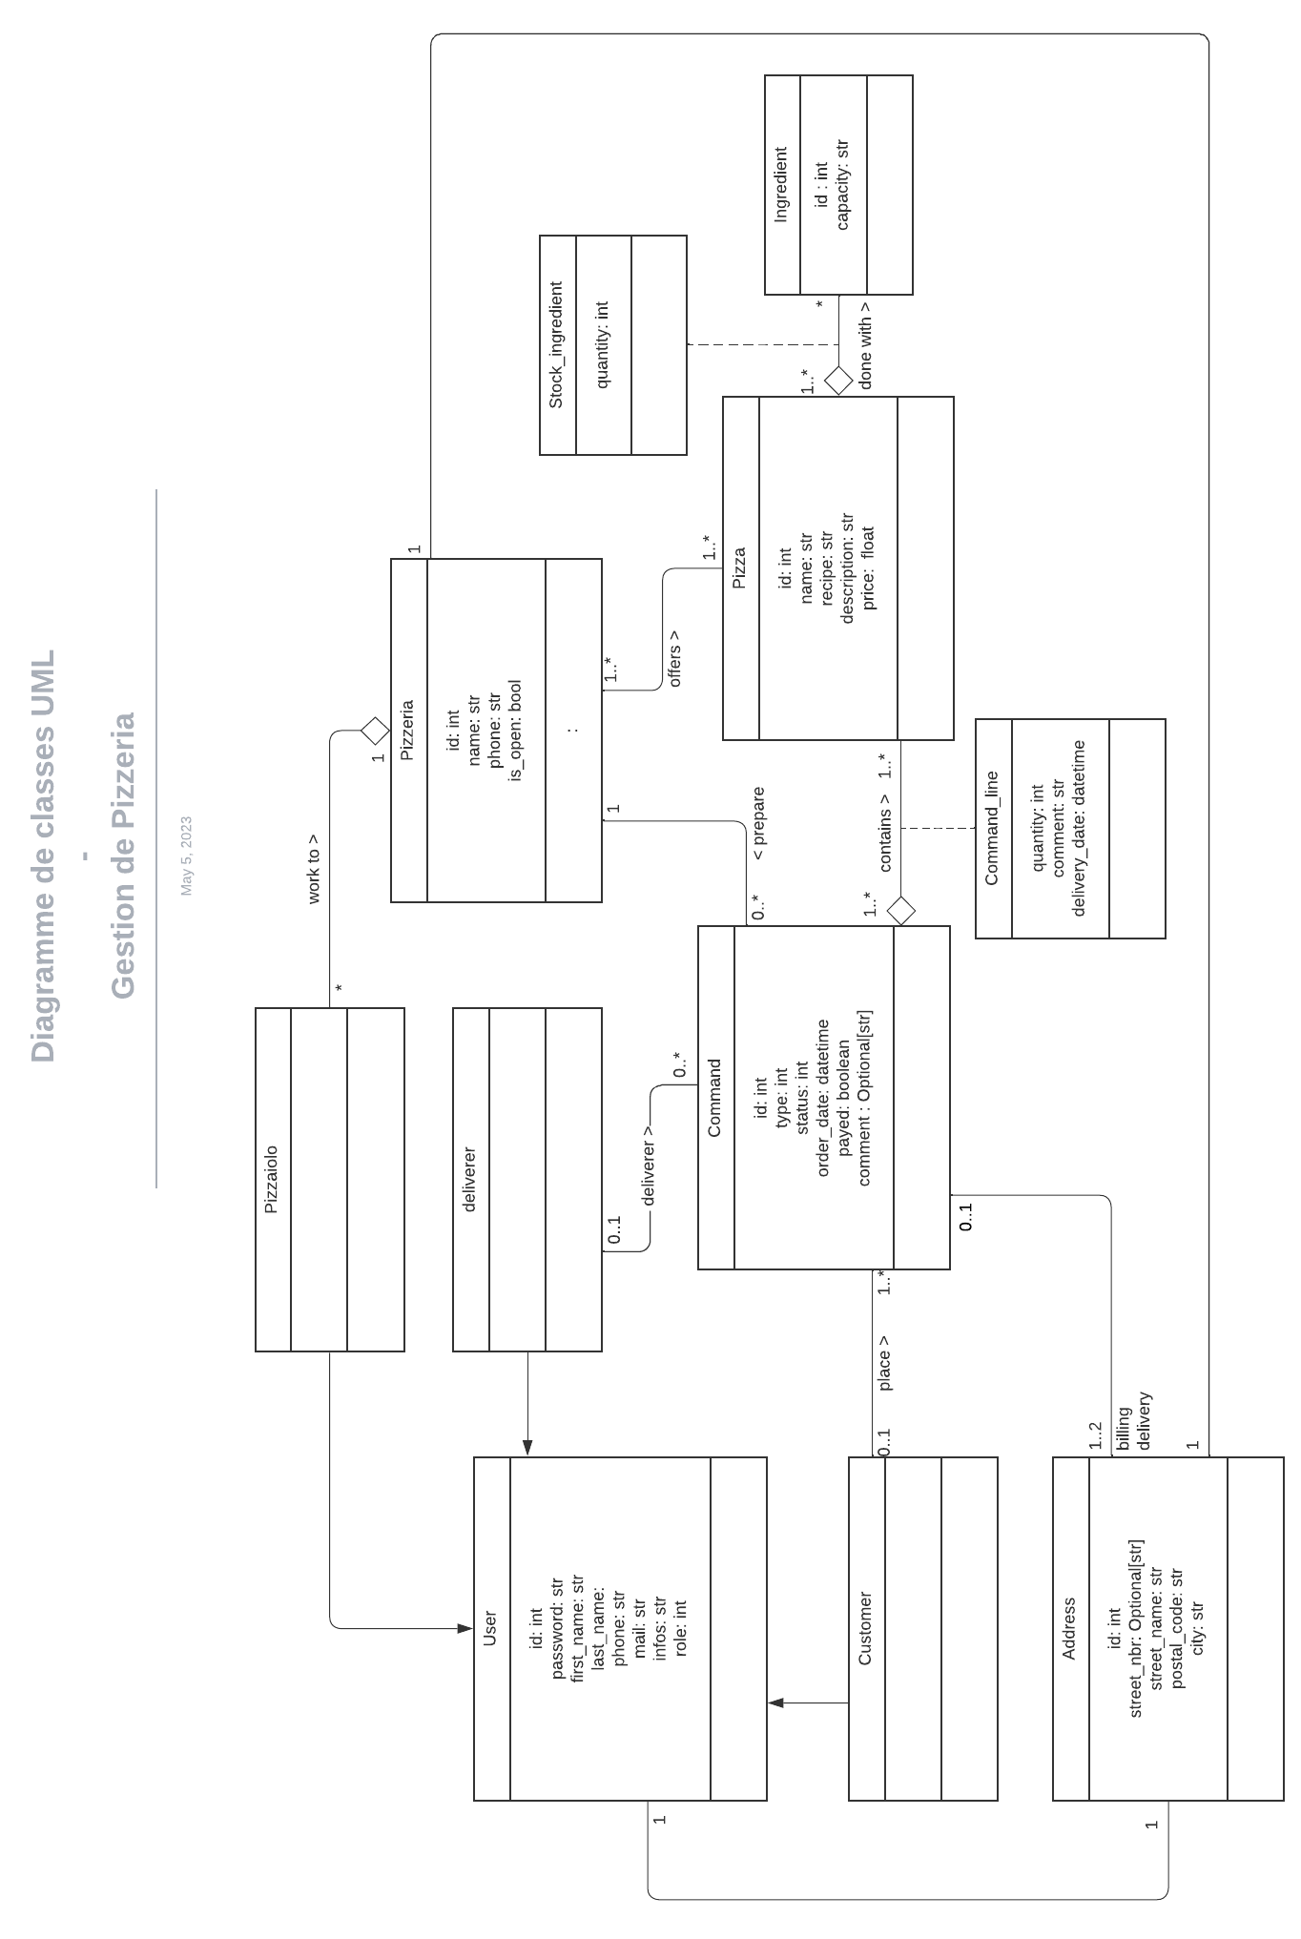

Cas d'utilisation

Les visiteurs
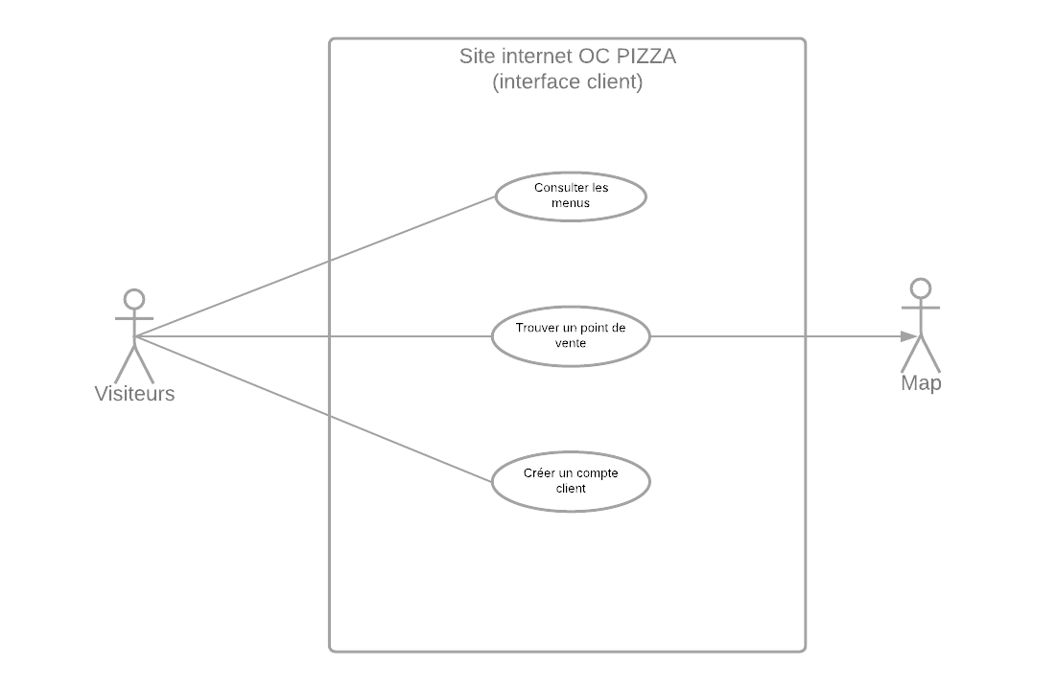

Les guichetiers
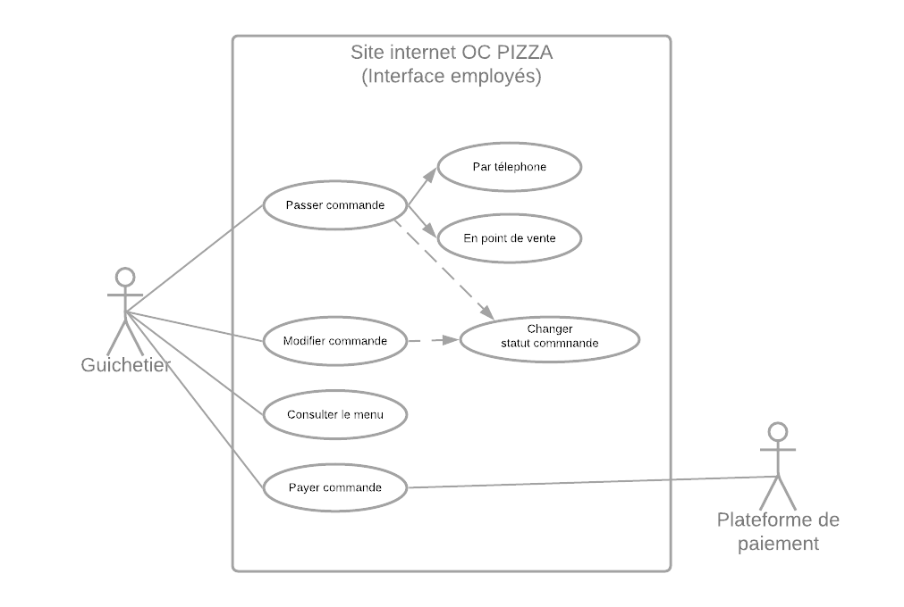

Les clients
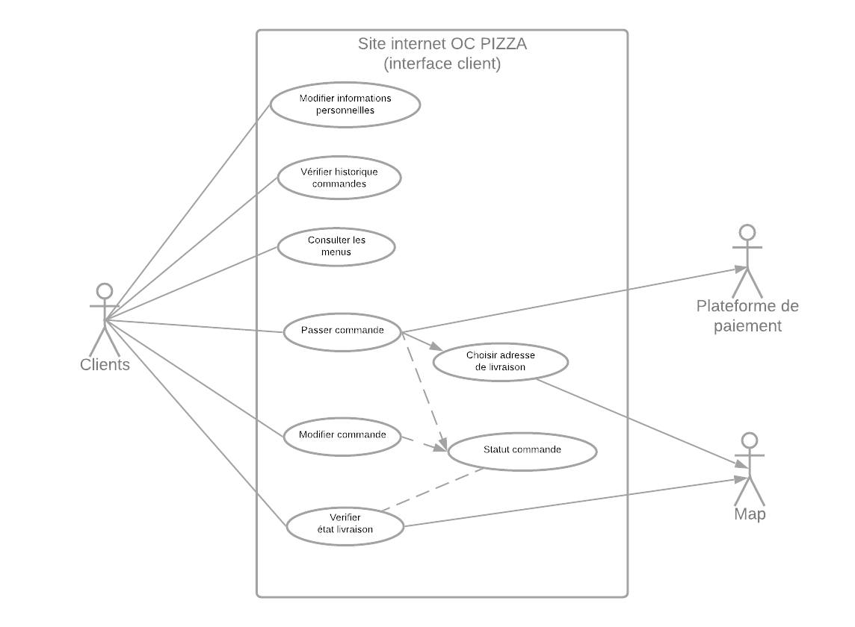

Les pizzaïolos
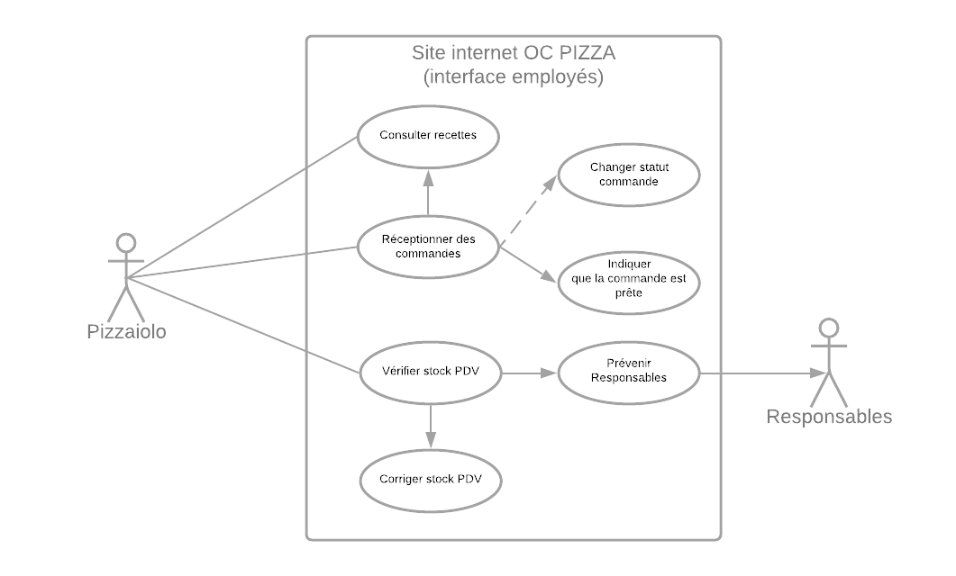

Les livreurs
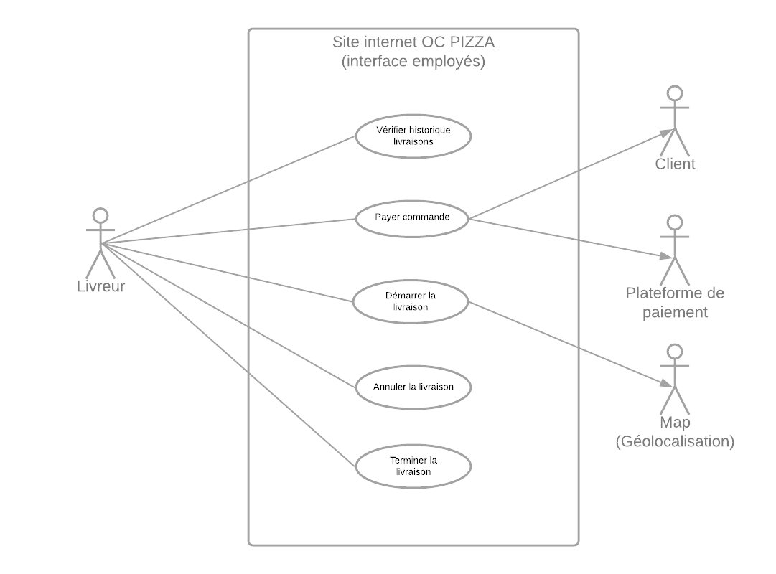

Les Responsables
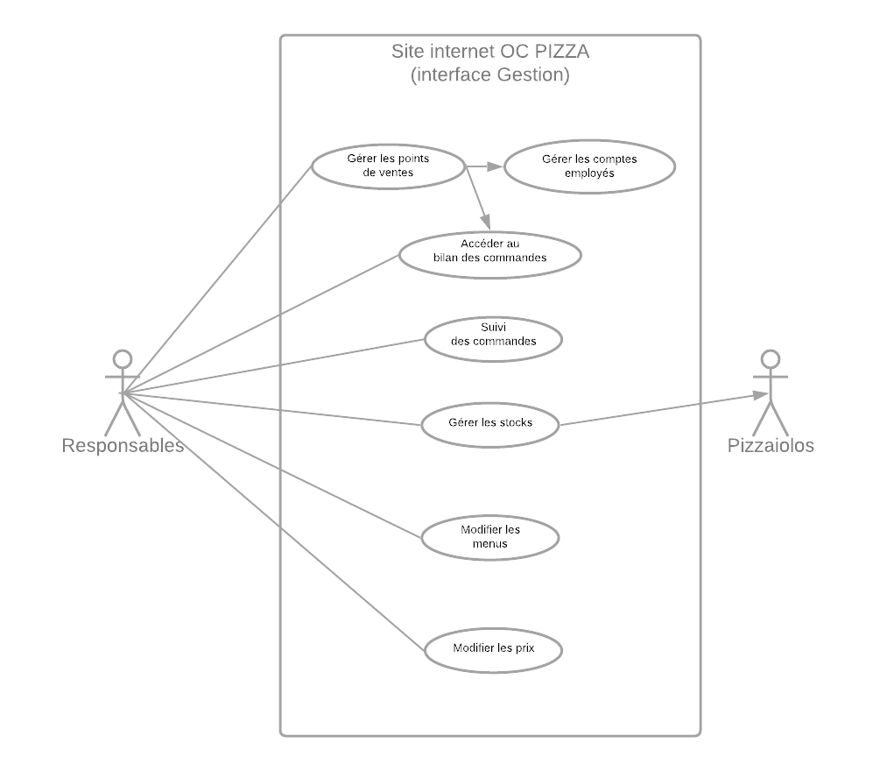

Workflow

Interface client

1.1/ Créer un Compte client :
Acteurs : | - Visiteurs.
Description : | Permettre à un utilisateur de créer son compte afin de pouvoir passer une commande
Préconditions : | - Accéder au site OC PIZZA
Scénario de base : | 1 | L’utilisateur demande à créer un profil
Scénario de base : | 2 | L’application affiche la page de création des profils
Scénario de base : | 3 | L’utilisateur entre un identifiant, un mot de passe, une adresse de livraison, un email et un numéro de téléphone(facultatif) dans les champs appropriés du formulaire d’inscription.
Scénario de base : | 4 | L’utilisateur demande la sauvegarde de son profil
Scénario de base : | 5 | L’application vérifie que les champs sont bien remplis et l’absence de données similaires déjà enregistrées dans la base de données pour l’identifiant et l’adresse email.
Scénario de base : | 6 | L’application valide l’absence d’erreurs dans le formulaire
Scénario de base : | 7 | L’application sauvegarde le profil créé
Scénario de base : | 8 | L’application affiche une page de validation de la création du compte
Scénarios alternatifs : | 3.a | L’utilisateur se trompe de champs ou rentre des informations non-valides
Scénarios alternatifs : | 4.a | L’utilisateur décide l’annulation de sa demande d’inscription
Scénarios alternatifs : | 6.a | L’application détecte la présence de l’email ou de l’identifiant dans la base de données

1.2/ Consulter le menu :
Acteurs : | - Visiteurs  - Clients
Description : | Permettre à un utilisateur de consulter les produits du menu
Préconditions : | - Accéder au site OC PIZZA
Scénario de base : | 1 | L’utilisateur accède à la rubrique « Menu »
Scénario de base : | 2 | L’application affiche la liste de tous les produits du groupe  (Nom du produit, photo, ingrédients, prix)
Scénarios alternatifs : | 2.a | L’utilisateur décider de quitter le menu

1.3/ Trouver un point de vente :
Acteurs : | - Visiteurs  - Clients
Description : | Permettre à un utilisateur de trouver tous les points de vente du groupe
Préconditions : | - Accéder au site OC PIZZA
Scénario de base : | 1 | L’utilisateur accède à la rubrique « Points de vente »
Scénario de base : | 2 | L’application affiche la liste de tous les points de ventes et leur position sur un carte (Google Maps)
Scénarios alternatifs : | 2.a | L’utilisateur décider de quitter le menu

1.4/ Modifier ses informations personnelles :
Acteurs : | - Clients
Description : | Permettre à un utilisateur de créer son compte afin de pouvoir passer une commande
Préconditions : | - Accéder au site OC PIZZA  - Se connecter au site en tant que client
Scénario de base : | 1 | L’utilisateur accède à la rubrique « mon compte »
Scénario de base : | 2 | L’application affiche la page du profil client
Scénario de base : | 3 | L’utilisateur appuie sur « modifier »
Scénario de base : | 4 | L’application ouvre le formulaire d’inscription
Scénario de base : | 5 | L’utilisateur entre une ou plusieurs informations personnelles dans les champs appropriés du formulaire d’inscription.  (Adresse de livraison, email ou un numéro de téléphone en facultatif)
Scénario de base : | 6 | L’utilisateur demande la sauvegarde de son profil
Scénario de base : | 7 | L’application vérifie que les champs sont bien remplis
Scénario de base : | 8 | L’application valide l’absence d’erreurs dans le formulaire
Scénario de base : | 9 | L’application sauvegarde le profil créé
Scénario de base : | 10 | L’application affiche une page de validation de la modification des informations personnelles
Scénarios alternatifs : | 1.a | L’utilisateur décider de quitter le menu
Scénarios alternatifs : | 5.a | L’utilisateur se trompe de champs ou rentre des informations non-valides
Scénarios alternatifs : | 6.a | L’utilisateur décide l’annulation de sa demande de modification
Scénarios alternatifs : | 8.a | L’application détecte une ou plusieurs erreurs dans le formulaire

1.5/ Vérifier l’historique des commandes :
Acteurs : | - Clients
Description : | Permettre à un utilisateur de voir toutes les commandes déjà effectuées
Préconditions : | - Accéder au site OC PIZZA  - Se connecter au site en tant que client
Scénario de base : | 1 | L’utilisateur accède à la rubrique « Historique »
Scénario de base : | 2 | L’application affiche la liste de toutes les commandes effectuées depuis ce compte
Scénarios alternatifs : | 2.a | L’utilisateur décider de quitter l’historique des commandes

1.6/ Passer une commande :
Acteurs : | - Clients
Description : | Permettre à un utilisateur de créer son compte afin de pouvoir passer une commande
Préconditions : | - Accéder au site OC PIZZA  - Se connecter au site en tant que client
Scénario de base : | 1 | L’utilisateur demande à « Passer une commande »
Scénario de base : | 2 | L’application affiche la liste des points de vente et met en tête de liste celui qui est le plus poche de l’adresse renseignée dans son profil client (géolocalisation)
Scénario de base : | 3 | L’utilisateur sélectionne un des points de vente et appuie sur « nouvelle commande »
Scénario de base : | 4 | L’application affiche la page des choix de livraison de la commande
Scénario de base : | 5 | L’utilisateur choisit la livraison à domicile
Scénario de base : | 6 | L’application affiche la page du choix d’adresse de livraison avec l’adresse indiquée dans les informations personnelles pré-remplie dans le formulaire
Scénario de base : | 7 | L’utilisateur valide l’adresse de livraison
Scénario de base : | 8 | L’application affiche la plage horaire de l’ouverture du point de vente
Scénario de base : | 9 | L’utilisateur choisit l’heure de livraison/retrait commande et valide
Scénario de base : | 10 | L’application affiche la carte en fonction des stocks du point de vente
Scénario de base : | 11 | L’utilisateur sélectionne les produits qu’il veut commander et leur quantité et valide
Scénario de base : | 12 | L’application affiche une liste des différents modes de paiement
Scénario de base : | 13 | L’utilisateur choisit le paiement en ligne
Scénario de base : | 14 | L’utilisateur valide la commande
Scénario de base : | 15 | L’application dirige l’utilisateur vers la plate-forme de paiement
Scénario de base : | 16 | Le paiement est confirmé par la plate-forme de paiement
Scénario de base : | 17 | L’application enregistre la commande payée
Scénarios alternatifs : | 3.a | L’utilisateur appuie « Revenir à l’accueil »
Scénarios alternatifs : | 3.b | Le point de vente est fermé ce jour
Scénarios alternatifs : | 5.a | L’utilisateur choisit le retrait commande en point de vente
Scénarios alternatifs : | 7.a | L’utilisateur modifie l’adresse de livraison
Scénarios alternatifs : | 11.a | L’utilisateur ne sélectionne aucun produit
Scénarios alternatifs : | 13.a | L’utilisateur choisit le paiement à la livraison ou au retrait
Scénarios alternatifs : | 14.a | L’utilisateur annule la commande
Scénarios alternatifs : | 16.a | Le paiement n’est pas confirmé par la plate-forme de paiement

1.7/ Modifier une commande :
Acteurs : | - Clients
Description : | Permettre à un utilisateur de créer son compte afin de pouvoir passer une commande
Préconditions : | - Se connecter au site en tant que client  - Une commande a été enregistrée  - La commande en enregistrée n’a pas été réceptionnée
Scénario de base : | 1 | L’utilisateur consultes « l’historique de commande »
Scénario de base : | 2 | L’application affiche, dans une liste, l’historique des commandes liées au compte du client
Scénario de base : | 3 | L’utilisateur sélectionne l’onglet « commande en cours »
Scénario de base : | 4 | L’application affiche la page de statut de commande
Scénario de base : | 5 | L’utilisateur sélectionne la modification de la commande
Scénario de base : | 6 | L’application demande la validation de la suppression de la commande en cours
Scénario de base : | 7 | L’utilisateur valide la modification de la commande
Scénario de base : | 8 | L’application annule la commande en cours
Scénario de base : | 9 | Si la première commande a été payée en ligne, l’application crédite le compte client du montant déjà réglé
Scénario de base : | 10 | L’application affiche la carte en fonction des stocks du point de vente
Scénario de base : | 11 | L’utilisateur sélectionne les produits qu’il veut commander et leur quantité puis valide
Scénario de base : | 12 | L’application affiche une liste des différents modes de paiement
Scénario de base : | 13 | L’utilisateur choisit le paiement en ligne
Scénario de base : | 14 | L’utilisateur valide la commande
Scénario de base : | 15 | L’application dirige l’utilisateur vers la plate-forme de paiement
Scénario de base : | 16 | Le paiement est confirmé par la plate-forme de paiement
Scénario de base : | 17 | L’application enregistre la commande payée.
Scénarios alternatifs : | 5.a | L’utilisateur sélectionne l’annulation de la commande
Scénarios alternatifs : | 7.a | L’utilisateur annule sa demande de modification de la commande
Scénarios alternatifs : | 13.a | L’utilisateur choisit le paiement à la livraison
Scénarios alternatifs : | 14.a | L’utilisateur annule sa prise de commande
Scénarios alternatifs : | 14.b | L’utilisateur annule sa prise de commande et se fait rembourser
Scénarios alternatifs : | 16.a | Le paiement n’est pas confirmé par la plate-forme de paiement

 | 1.8/ Vérifier état commande :
 | Acteurs : | - Clients
 | Description : | Permettre à un utilisateur de voir l’état d’avancement de sa commande
 | Préconditions : | - Se connecter au site en tant que client  - Une commande a été enregistrée
 | Scénario de base : | 1 | L’utilisateur consultes « l’historique de commande »
 | Scénario de base : | 2 | L’application affiche, dans une liste, l’historique des commandes liées au compte du client de la plus récente à la plus ancienne
 | Scénario de base : | 3 | L’utilisateur sélectionne l’onglet « commande en cours »
 | Scénario de base : | 4 | L’application affiche la page de statut de commande et retourne l’état actuel de la commande (en attente, en cours de préparation, en livraison, annulée)
 | Scénarios alternatifs : | 4.a | L’utilisateur décide de quitter le statut de commande

Interface authentification

2.1/ Se connecter à son compte client :
Acteurs : | - Clients
Description : | Permettre à un utilisateur de se connecter à son compte client
Préconditions : | - Accéder au site OC PIZZA  - Avoir un compte client avec ses identifiants
Scénario de base : | 1 | L’utilisateur appuie sur la rubrique « se connecter »
Scénario de base : | 2 | L’application affiche la page de formulaire de connexion :  « identifiant » et « mot de passe »
Scénario de base : | 3 | L’utilisateur saisit ses informations de connexion
Scénario de base : | 4 | L’application vérifie la présence des informations fournies dans sa base de données
Scénario de base : | 5 | L’application connecte le client et affiche « connecté » en lieu et place de la rubrique « se connecter »
Scénarios alternatifs : | 1.a | L’utilisateur décide de quitter la page de connexion au compte
Scénarios alternatifs : | 3.a | L’utilisateur appuie sur la rubrique « mot de passe oublié »
Scénarios alternatifs : | 4.a | L’application détecte une erreur de saisie et prévient l’utilisateur que l’identifiant ou le mot de passe sont incorrects
Scénarios alternatifs : | 4.b | L’application indique que l’identifiant ne se trouve pas dans la base de données

2.2/ Se connecter à son compte employé :
Acteurs : | - Guichetiers  - Pizzaïolos  - Livreurs
Description : | Permettre à un utilisateur de se connecter à son compte employé
Préconditions : | - Accéder au site OC PIZZA  - Être connecté à son profil
Scénario de base : | 1 | L’utilisateur appuie sur la rubrique « se connecter »
Scénario de base : | 2 | L’application affiche la page de formulaire de connexion :  « identifiant » et « mot de passe »
Scénario de base : | 3 | L’utilisateur saisit ses informations de connexion
Scénario de base : | 4 | L’application vérifie la présence des informations fournies dans sa base de données
Scénario de base : | 5 | L’application connecte l’employé et affiche l’interface de travail liée à son métier
Scénarios alternatifs : | 1.a | L’utilisateur décide de quitter la page de connexion au compte
Scénarios alternatifs : | 3.a | L’utilisateur appuie sur la rubrique « mot de passe oublié »
Scénarios alternatifs : | 4.a | L’application détecte une erreur de saisie et prévient l’utilisateur que l’identifiant ou le mot de passe sont incorrects
Scénarios alternatifs : | 4.b | L’application indique que l’identifiant ne se trouve pas dans la base de données

2.3/ Se connecter à son compte responsable :
Acteurs : | - Responsables
Description : | Permettre à un utilisateur de se connecter à son compte responsable
Préconditions : | - Accéder au site OC PIZZA  - Avoir un compte client avec ses identifiants
Scénario de base : | 1 | L’utilisateur appuie sur la rubrique « se connecter »
Scénario de base : | 2 | L’application affiche la page de formulaire de connexion :  « identifiant » et « mot de passe »
Scénario de base : | 3 | L’utilisateur saisit ses informations de connexion
Scénario de base : | 4 | L’application vérifie la présence des informations fournies dans sa base de données
Scénario de base : | 5 | L’application connecte l’utilisateur et affiche la page d’accueil de l’interface de gestion
Scénarios alternatifs : | 1.a | L’utilisateur décide de quitter la page de connexion au compte
Scénarios alternatifs : | 3.a | L’utilisateur appuie sur la rubrique « mot de passe oublié »
Scénarios alternatifs : | 4.a | L’application détecte une erreur de saisie et prévient l’utilisateur que l’identifiant ou le mot de passe sont incorrects
Scénarios alternatifs : | 4.b | L’application indique que l’identifiant ne se trouve pas dans la base de données

2.4/ Se déconnecter :
Acteurs : | - Clients  - Guichetiers  - Pizzaïolos  - Livreurs  - Responsables
Description : | Permettre à un utilisateur de se déconnecter de son profil utilisateur
Préconditions : | - Accéder au site OC PIZZA  - Être connecter à son profil
Scénario de base : | 1 | L’utilisateur appuie sur la rubrique « mon compte »
Scénario de base : | 2 | L’application affiche la page du profil client
Scénario de base : | 3 | L’utilisateur appuie sur « se déconnecter »
Scénario de base : | 4 | L’application affiche la page d’accueil visiteur du site
Scénarios alternatifs : | 3.a | L’utilisateur décide de ne pas se déconnecter

Interface employé

3.1/ Consulter le menu :
Acteurs : | - Guichetiers
Description : | Permettre à l’utilisateur de voir les produits du point de vente en fonction des stocks de celui-ci
Préconditions : | - Se connecter au site en tant que guichetier
Scénario de base : | 1 | L’utilisateur accède à la rubrique « menu »
Scénario de base : | 2 | L’application affiche la liste de tous les produits, en fonction des stocks du point de vente (Nom du produit, photo, ingrédients, prix)
Scénarios alternatifs : | 2.a | L’utilisateur décide de quitter le menu

3.2/ Passer une commande par téléphone :
Acteurs : | - Guichetier
Description : | Permettre à l’utilisateur d’enregistrer une commande prise par téléphone
Préconditions : | - Se connecter au site en tant que guichetier
Scénario de base : | 1 | L’utilisateur demande à « Passer une commande par téléphone »
Scénario de base : | 2 | L’application affiche la page d’origine de la commande
Scénario de base : | 3 | L’utilisateur choisit la commande « par téléphone »
Scénario de base : | 4 | L’application affiche la page des choix de livraison de la commande
Scénario de base : | 5 | L’utilisateur choisit la livraison à domicile
Scénario de base : | 6 | L’application affiche la page du choix d’adresse de livraison
Scénario de base : | 7 | L’utilisateur saisit l’adresse de livraison
Scénario de base : | 8 | L’application confirme que le lieu est bien dans le rayon de livraison du point de vente (Google Maps)
Scénario de base : | 9 | L’application affiche la plage horaire (fraction d’heure en 20minutes) de l’ouverture du point de vente et retire les horaires où le nombre de commandes enregistrées dépassent le nombre de (voir avec le client)
Scénario de base : | 10 | L’utilisateur choisit l’heure de livraison/retrait commande et valide
Scénario de base : | 11 | L’application affiche la carte en fonction des stocks du point de vente
Scénario de base : | 12 | L’utilisateur sélectionne les produits qu’il veut commander et leur quantité
Scénario de base : | 13 | L’utilisateur valide la commande
Scénario de base : | 14 | L’application enregistre la commande
Scénarios alternatifs : | 2.a | L’utilisateur appuie « Revenir à l’accueil »
Scénarios alternatifs : | 5.a | L’utilisateur choisit le retrait de la commande en point de vente
Scénarios alternatifs : | 8.a | L’application indique que l’adresse est au-delà du rayon de livraison
Scénarios alternatifs : | 13.a | L’utilisateur annule la commande

3.3/ Passer une commande en point de vente :
Acteurs : | - Guichetier
Description : | Permettre à l’utilisateur d’enregistrer une commande prise en point de vente
Préconditions : | - Se connecter au site en tant que guichetier
Scénario de base : | 1 | L’utilisateur demande à « Passer une commande »
Scénario de base : | 2 | L’application affiche la carte en fonction des stocks du point de vente
Scénario de base : | 3 | L’utilisateur sélectionne les produits qu’il veut commander et leur quantité
Scénario de base : | 4 | L’utilisateur valide la commande
Scénario de base : | 5 | L’application enregistre la commande et lui attribue un numéro de commande
Scénarios alternatifs : | 2.a | L’utilisateur appuie « Revenir à l’accueil »
Scénarios alternatifs : | 5.a | L’utilisateur annule la commande

3.4/ Modifier une commande :
Acteurs : | - Guichetier
Description : | Permettre à un utilisateur de modifier une commande avant que celle-ci ne soit réceptionnée
Préconditions : | - Se connecter au site en tant que guichetier  - Le statut commande est « en attente »
Scénario de base : | 1 | L’utilisateur accède à « modifier une commande »
Scénario de base : | 2 | L’application affiche la liste des commandes enregistrées du point de vente et leur statut
Scénario de base : | 3 | L’utilisateur sélectionne la commande à modifier
Scénario de base : | 4 | L’application affiche la page de statut de la commande
Scénario de base : | 5 | L’utilisateur sélectionne la modification de la commande
Scénario de base : | 6 | L’application demande la validation de la suppression de la commande en cours
Scénario de base : | 7 | L’utilisateur valide la modification de la commande
Scénario de base : | 8 | L’application affiche la carte en fonction des stocks du point de vente
Scénario de base : | 9 | L’utilisateur sélectionne les produits qu’il veut commander et leur quantité puis valide
Scénario de base : | 10 | L’application enregistre la commande
Scénarios alternatifs : | 2.a | L’utilisateur appuie sur « revenir à l’accueil »
Scénarios alternatifs : | 5.a | L’utilisateur sélectionne l’annulation de la commande
Scénarios alternatifs : | 7.a | L’utilisateur annule la modification de la commande

3.5/ Enregistrer paiement :
Acteurs : | - Guichetier
Description : | Permettre à l’utilisateur d’enregistrer le paiement d’une commande
Préconditions : | - Se connecter au site en tant que guichetier  - Le statut commande est « Prêt »
Scénario de base : | 1 | L’utilisateur demande à « Payer une commande »
Scénario de base : | 2 | L’application affiche la liste des commandes en cours dans le point de vente dont le statut est « Prêt »
Scénario de base : | 3 | L’utilisateur sélectionne la commande à faire payer
Scénario de base : | 4 | L’application affiche le choix du mode de paiement
Scénario de base : | 5 | L’utilisateur choisit le paiement par carte
Scénario de base : | 6 | L’utilisateur confirme que le paiement ait bien été effectué
Scénario de base : | 7 | L’application solde la commande
Scénarios alternatifs : | 2.a | L’utilisateur appuie « Revenir à l’accueil »
Scénarios alternatifs : | 5.a | L’utilisateur choisit le paiement en espèces

3.6/ Réceptionner une commande :
Acteurs : | - Pizzaïolos
Description : | Permettre à l’utilisateur d’indiquer que la commande est en cours de préparation
Préconditions : | - Se connecter au site en tant que pizzaiolo  - Le statut commande est « en attente »
Scénario de base : | 1 | L’utilisateur accède aux « commande en attente »
Scénario de base : | 2 | L’application affiche la liste des commandes classées en fonction de l’heure estimée de livraison/retrait
Scénario de base : | 3 | L’utilisateur appuie sur « réceptionner commande »
Scénario de base : | 4 | L’application change le statut commande de « en attente » à « en cours de préparation »
Scénario de base : | 5 | L’application affiche la liste des produits à préparer et leur recette
Scénarios alternatifs : | 2.a | L’utilisateur appuie sur « commande suivante » s’il a déjà réceptionné une commande auparavant

3.7/ Consulter les recettes :
Acteurs : | - Pizzaïolos
Description : | Permettre à l’utilisateur d’afficher la recette des produits du groupe
Préconditions : | - Se connecter au site en tant que pizzaiolo
Scénario de base : | 1 | L’utilisateur accède aux « menu »
Scénario de base : | 2 | L’application affiche la liste de tous les produits du groupe  (Nom du produit, photo)
Scénario de base : | 3 | L’utilisateur appuie sur le produit dont il veut connaître la recette
Scénario de base : | 4 | L’application affiche la page dédiée au produit et sa recette
Scénarios alternatifs : | 2.a | L’utilisateur appuie « Revenir à l’accueil »
3.8/ Indiquer que la commande est prête :
Acteurs : | - Pizzaïolos
Description : | Permettre à l’utilisateur d’indiquer que la commande a été préparée
Préconditions : | - Se connecter au site en tant que pizzaiolo  - Avoir réceptionné une commande
Scénario de base : | 1 | L’utilisateur appuie sur « commande prête »
Scénario de base : | 2 | L’application passe le statut commande de « en cours de préparation » à « Prêt » et décompte des stocks les ingrédients utilisés pour sa conception
Scénario de base : | 3 | L’application affiche la liste des commandes classées en fonction de l’heure estimée de livraison/retrait
Scénarios alternatifs : | 1.a | L’utilisateur appuie « Revenir à l’accueil »

3.9/ Vérifier les stocks théoriques du point de vente :
Acteurs : | - Pizzaïolos
Description : | Permettre à l’utilisateur d’afficher les stocks
Préconditions : | - Se connecter au site en tant que pizzaiolo
Scénario de base : | 1 | L’utilisateur accède aux « stocks du point de vente »
Scénario de base : | 2 | L’application affiche la liste des ingrédients et matières premières présentes et enregistrées dans le point de vente
Scénarios alternatifs : | 2.a | L’utilisateur appuie sur « revenir à l’accueil »

3.10/ Corriger les stocks du point de vente :
Acteurs : | - Pizzaïolos
Description : | Permettre à l’utilisateur de modifier les quantité d’ingrédients et matières premières théoriques dans les stocks du point de vente
Préconditions : | - Se connecter au site en tant que pizzaiolo  - Accéder aux « stocks du point de vente »
Scénario de base : | 1 | L’utilisateur accède à « modifier quantité » à côté du produit souhaité
Scénario de base : | 2 | L’application propose d’écrire la nouvelle quantité de produits stockés
Scénario de base : | 3 | L’utilisateur entre la nouvelle quantité et valide
Scénario de base : | 4 | L’application enregistre la nouvelle quantité dans les stocks du point de vente
Scénarios alternatifs : | 4.a | L’utilisateur appuie sur « revenir à l’accueil »

3.11/ Alerter les responsables pour demande fournisseur :
Acteurs : | - Pizzaïolos
Description : | Permettre à l’utilisateur de prévenir les responsables du manque imminent d’un ou plusieurs ingrédients dans le point de vente
Préconditions : | - Se connecter au site en tant que pizzaiolo  - Accéder aux « stocks du point de vente »
Scénario de base : | 1 | L’utilisateur appuie sur « prévenir responsable »
Scénario de base : | 2 | L’application envoie un mail aux responsables pour les prévenir d’un manque imminent d’un ou plusieurs produits
Scénarios alternatifs : | 2.a | L’utilisateur appuie sur « revenir à l’accueil »
3.12/ Démarrer la livraison :
Acteurs : | - Livreurs
Description : | Permettre à l’utilisateur d’indiquer qu’il commence la livraison de la commande
Préconditions : | - Se connecter au site en tant que livreur  - Le statut commande est « Prêt »
Scénario de base : | 1 | L’utilisateur accède à « nouvelle livraison »
Scénario de base : | 2 | L’application affiche la liste des commandes à livrer du point de vente dont le statut est « Prêt »
Scénario de base : | 3 | L’utilisateur sélectionne la commande dont il veut prendre en charge la livraison
Scénario de base : | 4 | L’application demande la confirmation de la prise en charge
Scénario de base : | 5 | L’utilisateur valide le début de la livraison
Scénario de base : | 6 | L’application passe le statut de la commande de « Prêt » à « En cours de livraison »
Scénarios alternatifs : | 3.a | L’utilisateur appuie sur « revenir à l’accueil »
Scénarios alternatifs : | 5.a | L’utilisateur refuse la livraison

3.13/ Annuler la livraison :
Acteurs : | - Livreurs
Description : | Permettre à l’utilisateur d’indiquer qu’il annule la livraison de la commande
Préconditions : | - Se connecter au site en tant que livreur  - Le statut commande est « En cours de livraison »
Scénario de base : | 1 | L’utilisateur accède à « Livraison en cours »
Scénario de base : | 2 | L’application affiche la page de la commande en cours de livraison
Scénario de base : | 3 | L’utilisateur sélectionne « annuler livraison » et indique le motif de l’annulation
Scénario de base : | 4 | L’application demande la confirmation de l’annulation
Scénario de base : | 5 | L’utilisateur valide l’annulation de la livraison
Scénario de base : | 6 | L’application envoie un mail au responsables et une notification au guichetier du point de vente qui indique l’annulation d’une livraison et son motif
Scénarios alternatifs : | 3.a | L’utilisateur appuie sur « revenir à l’accueil »
Scénarios alternatifs : | 5.a | L’utilisateur ne valide pas l’annulation

3.14/ Terminer la livraison :
Acteurs : | - Livreurs
Description : | Permettre à l’utilisateur d’indiquer qu’il terminé la livraison de la commande
Préconditions : | - Se connecter au site en tant que livreur  - Le statut commande est « En cours de livraison »
Scénario de base : | 1 | L’utilisateur accède à « Livraison en cours »
Scénario de base : | 2 | L’application affiche la page de la commande en cours de livraison
Scénario de base : | 3 | L’utilisateur sélectionne « terminer la livraison »
Scénario de base : | 4 | L’application demande la confirmation de l’annulation
Scénario de base : | 5 | L’utilisateur valide l’annulation de la livraison
Scénario de base : | 6 | L’application envoie un mail au responsables et une notification au guichetier du point de vente qui indique l’annulation d’une livraison et son motif
Scénarios alternatifs : | 3.a | L’utilisateur appuie sur « revenir à l’accueil »
3.15/ Enregistrer le paiement :
Acteurs : | - Livreurs
Description : | Permettre à l’utilisateur d’enregistrer le paiement d’une commande
Préconditions : | - Se connecter au site en tant que livreur  - Le statut commande est « En cours de livraison »
Scénario de base : | 1 | L’utilisateur accède à « Livraison en cours »
Scénario de base : | 2 | L’application affiche la page de la commande en cours de livraison
Scénario de base : | 3 | L’utilisateur sélectionne « enregistrer paiement »
Scénario de base : | 4 | L’application affiche le choix du mode de paiement
Scénario de base : | 5 | L’utilisateur choisit le paiement par carte
Scénario de base : | 6 | L’utilisateur confirme que le paiement ait bien été effectué
Scénario de base : | 7 | L’application solde la commande
Scénarios alternatifs : | 3.a | L’utilisateur appuie sur « revenir à l’accueil »
Scénarios alternatifs : | 5.a | L’utilisateur choisit le paiement en espèces

Interface gestion

4.1/ Gérer les points de vente :
Acteurs : | - Responsables
Description : | Permettre à l’utilisateur d’accéder à la page de gestion des points de vente
Préconditions : | - Se connecter au site en tant que responsable
Scénario de base : | 1 | L’utilisateur accède à la rubrique « gestion des points de ventes »
Scénario de base : | 2 | L’application affiche la liste des points de ventes du groupe et leur statut (ouvert, en travaux, fermé)
Scénarios alternatifs : | 2.a | L’utilisateur appuie sur « revenir à l’accueil »
Scénarios alternatifs : | 2.b | L’utilisateur change le statut d’un point de vente

4.2/ Créer un point de vente :
Acteurs : | - Responsables
Description : | Permettre à l’utilisateur de créer un nouveau point de vente
Préconditions : | - Se connecter au site en tant que responsable  - Accéder à la rubrique « gestion des points de vente »
Scénario de base : | 1 | L’utilisateur appuie sur « Ouvrir un nouveau point de vente »
Scénario de base : | 2 | L’application demande d’entrer l’adresse postale du nouveau point de vente
Scénario de base : | 3 | L’utilisateur renseigne l’adresse et le code postal du nouveau point de vente et valide
Scénario de base : | 4 | L’application demande la validation de la création du point de vente
Scénario de base : | 5 | L’utilisateur valide la création du nouveau point de vente
Scénario de base : | 6 | L’application ajoute le point de vente (statut « fermé ») à la liste des points de vente du groupe et l’ajoute sur la carte des points de vente (Google Maps)
Scénarios alternatifs : | 1.a | L’utilisateur appuie sur « revenir à l’accueil »
Scénarios alternatifs : | 6.a | L’utilisateur annule la création du nouveau point de vente

4.3/ Supprimer un point de vente :
Acteurs : | - Responsables
Description : | Permettre à l’utilisateur de supprimer un point de vente
Préconditions : | - Se connecter au site en tant que responsable  - Accéder à la rubrique « gestion des points de vente »
Scénario de base : | 1 | L’utilisateur sélectionne un point de vente de la liste
Scénario de base : | 2 | L’application affiche la page de gestion du point de vente
Scénario de base : | 3 | L’utilisateur appuie sur « Supprimer le point de vente »
Scénario de base : | 4 | L’application demande la validation de la suppression du point de vente
Scénario de base : | 5 | L’utilisateur valide la suppression du point de vente
Scénario de base : | 6 | L’application supprime le point de vente de la liste des points de ventes du groupe ainsi que sa position sur la carte des points de vente (Google Maps)
Scénarios alternatifs : | 1.a | L’utilisateur appuie sur « revenir à l’accueil »
Scénarios alternatifs : | 5.a | L’utilisateur annule la suppression du point de vente

4.4/ Créer un compte employé :
Acteurs : | - Responsables
Description : | Permettre à l’utilisateur de créer un profil employé dans le point de vente souhaité en lui attribuant un « profil métier »
Préconditions : | - Se connecter au site en tant que responsable  - Accéder à la rubrique « gestion des points de vente »
Scénario de base : | 1 | L’utilisateur sélectionne un point de vente dans la liste
Scénario de base : | 2 | L’application affiche la page de gestion du point de vente
Scénario de base : | 3 | L’utilisateur appuie sur « Gérer les employés »
Scénario de base : | 4 | L’application affiche la liste des employés du point de vente ainsi que leur poste occupé
Scénario de base : | 5 | L’utilisateur appuie sur « créer un compte employé »
Scénario de base : | 6 | L’application affiche la page de création des profils
Scénario de base : | 7 | L’utilisateur entre un nom, un prénom et un mot de passe dans les champs appropriés du formulaire d’inscription.
Scénario de base : | 8 | L’utilisateur demande la sauvegarde de son profil
Scénario de base : | 9 | L’application vérifie que les champs sont bien remplis et l’absence de données similaires déjà enregistrées dans la base de données pour le nom et le prénom dans ce point de vente
Scénario de base : | 6 | L’application valide l’absence d’erreurs dans le formulaire
Scénario de base : | 7 | L’application sauvegarde le profil créé
Scénario de base : | 8 | L’application affiche une page de validation de la création du compte
Scénarios alternatifs : | 1.a | L’utilisateur appuie sur « revenir à l’accueil »
Scénarios alternatifs : | 8.a | L’utilisateur annule la création du profil
Scénarios alternatifs : | 6.a | L’utilisateur se trompe de champs ou rentre des informations non-valides

4.5/ Supprimer un compte employé :
Acteurs : | - Responsables
Description : | Permettre à l’utilisateur de supprimer un profil employé dans un point de vente
Préconditions : | - Se connecter au site en tant que responsable  - Accéder à la rubrique « gestion des points de vente »
Scénario de base : | 1 | L’utilisateur sélectionne un point de vente dans la liste
Scénario de base : | 2 | L’application affiche la page de gestion du point de vente
Scénario de base : | 3 | L’utilisateur appuie sur « Gérer les employés »
Scénario de base : | 4 | L’application affiche la liste des employés du point de vente ainsi que leur poste occupé
Scénario de base : | 5 | L’utilisateur sélectionne un profil de la liste
Scénario de base : | 6 | L’application affiche les détails du profil sélectionné (Nom, prénom, date de création du profil, emploi)
Scénario de base : | 7 | L’utilisateur appuie sur « supprimer profil »
Scénario de base : | 8 | L’application demande la validation de la suppression du profil
Scénario de base : | 9 | L’utilisateur valide la suppression du profil
Scénario de base : | 10 | L’application supprime le profil de sa base de données et de la liste des employés du point de vente
Scénarios alternatifs : | 1.a | L’utilisateur appuie sur « revenir à l’accueil »
Scénarios alternatifs : | 9.a | L’utilisateur annule la suppression du profil

4.6/ Accéder au bilan de commandes du point de vente :
Acteurs : | - Responsables
Description : | Permettre à l’utilisateur d’observer le bilan des commandes d’un point de vente
Préconditions : | - Se connecter au site en tant que responsable  - Accéder à la rubrique « gestion des points de vente »
Scénario de base : | 1 | L’utilisateur sélectionne un point de vente dans la liste
Scénario de base : | 2 | L’application affiche la page de gestion du point de vente
Scénario de base : | 3 | L’utilisateur appuie sur « Bilan de commandes »
Scénario de base : | 4 | L’application affiche la liste des commandes sur une semaine du point de vente, ainsi qu’une liste des produits vendus (classés par quantité)
Scénarios alternatifs : | 1.a | L’utilisateur appuie sur « revenir à l’accueil »

4.7/ Accéder aux commandes en temps réel :
Acteurs : | - Responsables
Description : | Permettre à l’utilisateur de voir les commandes en cours dans le point de vente
Préconditions : | - Se connecter au site en tant que responsable  - Accéder à la rubrique « gestion des points de vente »  - Le point de vente a un statut « ouvert »
Scénario de base : | 1 | L’utilisateur sélectionne un point de vente dans la liste
Scénario de base : | 2 | L’application affiche la page de gestion du point de vente
Scénario de base : | 3 | L’utilisateur appuie sur « Temps réels »
Scénario de base : | 4 | L’application affiche une liste de toute les commandes en cours du point de vente et leur statut
Scénarios alternatifs : | 1.a | L’utilisateur appuie sur « revenir à l’accueil »

4.8/ Consulter les stocks :
Acteurs : | - Responsables
Description : | Permettre à l’utilisateur de voir les stocks d’un point de vente
Préconditions : | - Se connecter au site en tant que responsable  - Accéder à la rubrique « gestion des points de vente »
Scénario de base : | 1 | L’utilisateur sélectionne un point de vente dans la liste
Scénario de base : | 2 | L’application affiche la page de gestion du point de vente
Scénario de base : | 3 | L’utilisateur appuie sur « Les stocks »
Scénario de base : | 4 | L’application affiche une liste détaillée des stocks d’ingrédients et consommables du point de vente
Scénarios alternatifs : | 1.a | L’utilisateur appuie sur « revenir à l’accueil »

4.9/ Modifier/supprimer un produit du menu :
Acteurs : | - Responsables
Description : | Permettre à l’utilisateur de voir les stocks d’un point de vente
Préconditions : | - Se connecter au site en tant que responsable
Scénario de base : | 1 | L’utilisateur appuie sur « Les menus »
Scénario de base : | 2 | L’application affiche la liste de tous les produits du groupe  (Nom du produit, photo, ingrédients, prix)
Scénario de base : | 3 | L’utilisateur sélectionne « modifier le menu »
Scénario de base : | 4 | L’application affiche des options « supprimer » et « modifier » devant tous les produits de la liste  Ainsi qu’une option « nouveau produit »
Scénario de base : | 5 | L’utilisateur sélectionne « modifier » sur un produit
Scénario de base : | 6 | L’application affiche les détails du produit « nom, photo, ingrédient et prix »
Scénario de base : | 7 | L’utilisateur peut sélectionner et modifier tous les détails du produit puis valider
Scénario de base : | 8 | L’application demande la validation de la modification
Scénario de base : | 9 | L’utilisateur valide la modification du produit
Scénario de base : | 10 | L’application enregistre les nouveaux détails du produit
Scénarios alternatifs : | 2.a | L’utilisateur appuie sur « revenir à l’accueil »
Scénarios alternatifs : | 5.a | L’utilisateur sélectionne « supprimer » sur un produit
Scénarios alternatifs : | 9.a | L’utilisateur annule la modification du produit

4.10/ Modifier les prix :
Acteurs : | - Responsables
Description : | Permettre à l’utilisateur de voir les stocks d’un point de vente
Préconditions : | - Se connecter au site en tant que responsable
Scénario de base : | 1 | L’utilisateur appuie sur « Les menus »
Scénario de base : | 2 | L’application affiche la liste de tous les produits du groupe  (Nom du produit, photo, ingrédients, prix)
Scénario de base : | 3 | L’utilisateur sélectionne un produit
Scénario de base : | 4 | L’application demande le nouveau montant à indiquer pour le produit
Scénario de base : | 5 | L’utilisateur saisit le nouveau montant et valide
Scénario de base : | 6 | L’application enregistre le nouveau montant du prix du produit
Scénarios alternatifs : | 2.a | L’utilisateur appuie sur « revenir à l’accueil »
Scénarios alternatifs : | 5. | L’utilisateur annule le changement de tarif du produit

4.11/ Accéder au bilan de commandes général :
Acteurs : | - Responsables
Description : | Permettre à l’utilisateur d’observer le bilan des commandes d’un point de vente
Préconditions : | - Se connecter au site en tant que responsable
 | 1 | L’utilisateur appuie sur « Bilan de commandes »
 | 2 | L’application affiche la liste des commandes sur une semaine, ainsi qu’une liste des produits vendus (classés par quantité)
Scénarios alternatifs : | 2.a | L’utilisateur appuie sur « revenir à l’accueil »

Diagramme d'activité
Cycle de vie d'une commande :
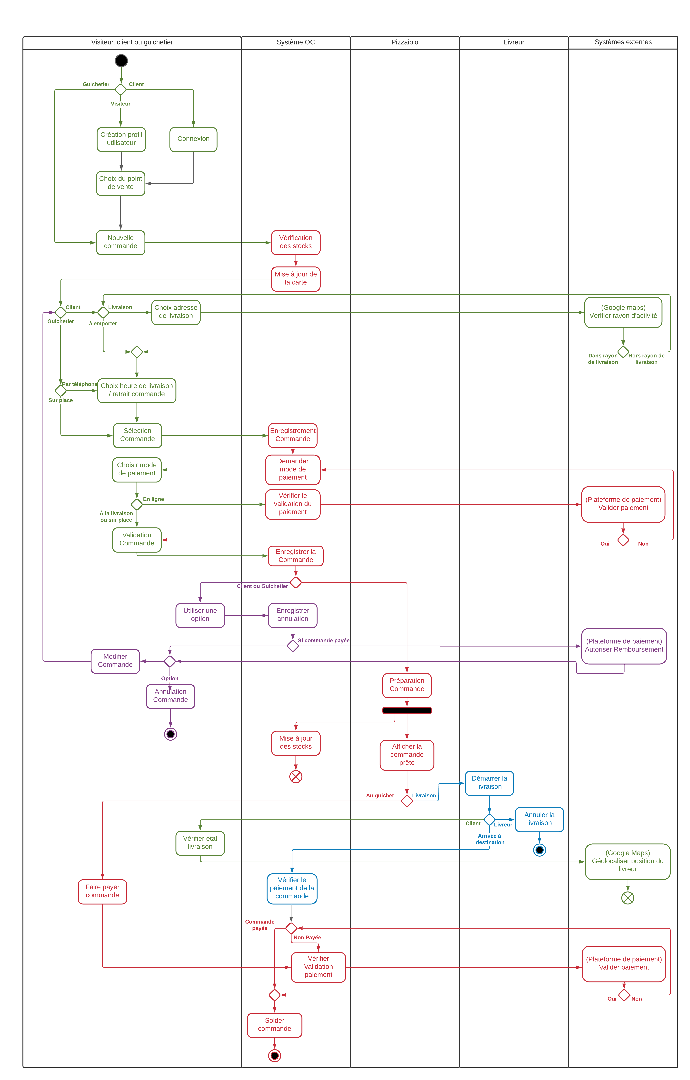

Glossaire

